数列
考纲导读

1、理解数列的概念，了解数列通项公式的意义．了解递推公式是给出数列的一种方法，并能根据递推公式写出数列的前几项．
2、理解等差数列的概念，掌握等差数列的通项公式与前n项和的公式，并能解决简单的实际问题．
3、理解等比数列的概念，掌握等比数列的通项公式与前n项和公式，并能解决简单的实际问题．
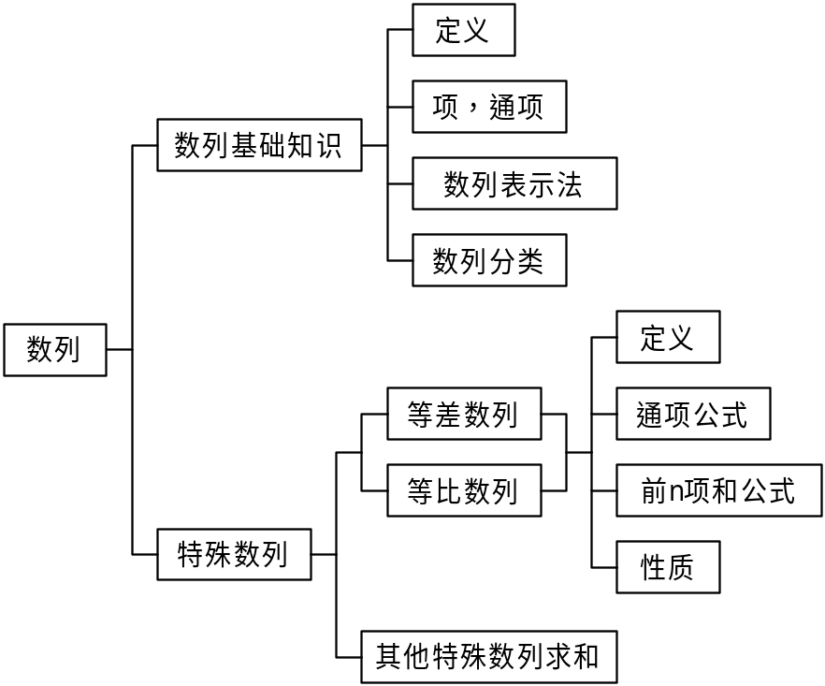
知识网络
高考导航
纵观近几年高考试题，对数列的考查已从最低谷走出，估计以后几年对数列的考查的比重仍不会减小，等差、等比数列的概念、性质、通项公式、前n项和公式的应用是必考内容，数列与函数、三角、解析几何、组合数的综合应用问题是命题热点．
从解题思想方法的规律着眼，主要有：① 方程思想的应用，利用公式列方程(组)，例如等差、等比数列中的“知三求二”问题；② 函数思想方法的应用、图像、单调性、最值等问题；③ 待定系数法、分类讨论等方法的应用．
第1课时 数列的概念
基础过关
1．数列的概念：数列是按一定的顺序排列的一列数，在函数意义下，数列是定义域为正整数N*或其子集{1，2，3，……n}的函数f(n)．数列的一般形式为a₁，a₂，…，a_{n}…，简记为{a_{n}}，其中a_{n}是数列{a_{n}}的第 项．
2．数列的通项公式
一个数列{a_{n}}的 与 之间的函数关系，如果可用一个公式a_{n}＝f(n)来表示，我们就把这个公式叫做这个数列的通项公式．
3．在数列{a_{n}}中，前n项和S_{n}与通项a_{n}的关系为：
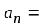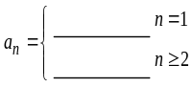
4．求数列的通项公式的其它方法
⑴ 公式法：等差数列与等比数列采用首项与公差(公比)确定的方法．
⑵ 观察归纳法：先观察哪些因素随项数n的变化而变化，哪些因素不变；初步归纳出公式，再取n的特珠值进行检验，最后用数学归纳法对归纳出的结果加以证明．
⑶ 递推关系法：先观察数列相邻项间的递推关系，将它们一般化，得到的数列普遍的递推关系，再通过代数方法由递推关系求出通项公式.
典型例题
例1. 根据下面各数列的前n项的值，写出数列的一个通项公式．
⑴ －，，－，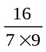…；
⑵ 1，2，6，13，23，36，…；
⑶ 1，1，2，2，3，3，
解： ⑴ a_{n}＝(－1)^{n}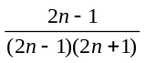
⑵ a_{n}＝
（提示：a₂－a₁＝1，a₃－a₂＝4，a₄－a₃＝7，a₅－a₄＝10，…，a_{n}－a_{n－1}＝1＋3(n－2)=3n－5．各式相加得
⑶ 将1，1，2，2，3，3，…变形为
∴
变式训练1.某数列{a_{n}}的前四项为0，，0，，则以下各式：
① a_{n}＝[1＋(－1)^{n}] ② a_{n}＝
③ a_{n}＝
其中可作为{a_{n}}的通项公式的是 （ ）
A．① B．①②
C．②③ D．①②③
解：D
例2. 已知数列{a_{n}}的前n项和S_{n}，求通项．
⑴ S_{n}＝3^{n}－2
⑵ S_{n}＝n²＋3n＋1
解 ⑴ a_{n}＝S_{n}－S_{n－1} (n≥2) a₁＝S₁
解得：a_{n}＝
⑵ a_{n}＝
变式训练2：已知数列{a_{n}}的前n项的和S_{n}满足关系式lg(S_{n}－1)＝n，(n∈N*)，则数列{a_{n}}的通项公式为 ．
解：当n＝1时，a₁＝S₁＝11；当n≥2时，a_{n}＝S_{n}－S_{n－1}＝10^{n}－10^{n－1}＝9·10 ^{n－1}．故a_{n}＝
例3. 根据下面数列{a_{n}}的首项和递推关系，探求其通项公式．
⑴ a₁＝1，a_{n}＝2a_{n－1}＋1 (n≥2)
⑵ a₁＝1，a_{n}＝ (n≥2)
⑶ a₁＝1，a_{n}＝ (n≥2)
解：⑴ a_{n}＝2a_{n－1}＋1(a_{n}＋1)＝2(a_{n－1}＋1)(n≥2)，a₁＋1＝2．故：a₁＋1＝2^{n}，∴a_{n}＝2^{n}－1．
⑵a_{n}＝（a_{n}－a_{n－1}）＋（a_{n－1}－a_{n－2}）＋…＋（a₃－a₂）＋（a₂－a₁）＋a₁＝3^{n－1}＋3^{n－2}＋…＋3³＋3＋1＝．
(3)∵
∴a_{n}＝
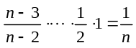
变式训练3.已知数列{a_{n}}中，a₁＝1，a_{n＋1}＝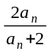(n∈N*)，求该数列的通项公式．
解：方法一：由a_{n＋1}＝得
，∴{}是以为首项，为公差的等差数列．
∴＝1＋(n－1)·,即a_{n}＝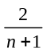
方法二：求出前5项，归纳猜想出a_{n}＝，然后用数学归纳证明．
例4. 已知函数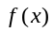＝2^{x}－2^{－x}，数列{a_{n}}满足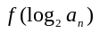＝－2n，求数列{a_{n}}通项公式．
解：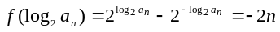
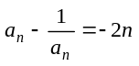得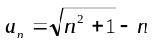
变式训练4.知数列{a_{n}}的首项a₁＝5．前n项和为S_{n}且S_{n＋1}＝2S_{n}＋n＋5（n∈N*）．
(1) 证明数列{a_{n}＋1}是等比数列；
(2) 令f (x)＝a₁x＋a₂x²＋…＋a_{n}x^{n}，求函数f (x)在点x＝1处导数f ¹ (1)．
解：(1) 由已知S_{n＋1}＝2S_{n}＋n＋5，∴ n≥2时，S_{n}＝2S_{n－1}＋n＋4，两式相减，得：
S_{n＋1}－S_{n}＝2(S_{n}－S_{n－1})＋1，即a_{n＋1}＝2a_{n}＋1
从而a_{n＋1}＋1＝2(a_{n}＋1)
当n＝1时，S₂＝2S₁＋1＋5，∴ a₁＋a₂＝2a₁＋6,
又a₁＝5，∴ a₂＝11
∴ 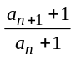＝2，即{a_{n}＋1}是以a₁＋1＝6为首项，2为公比的等比数列.
(2) 由(1)知a_{n}＝3×2^{n}－1
∵ ＝a₁x＋a₂x²＋…＋a_{n}x^{n}
∴ ＝a₁＋2a₂x＋…＋na_{n}x^{n－1}
从而＝a₁＋2a₂＋…＋na_{n}
＝(3×2－1)＋2(3×2²－1)＋…＋n(3×2^{n}－1)
＝3(2＋2×2²＋…＋n×2^{n})－(1＋2＋…＋n)
＝3[n×2^{n＋1}－(2＋…＋2^{n})]－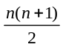
＝3(n－1)·2^{n＋1}－＋6
归纳小结
1．根据数列的前几项，写出它的一个通项公式，关键在于找出这些项与项数之间的关系，常用的方法有观察法、通项法，转化为特殊数列法等.
2．由S_{n}求a_{n}时，用公式a_{n}＝S_{n}－S_{n－1}要注意n≥2这个条件，a₁应由a₁＝S₁来确定，最后看二者能否统一．
3．由递推公式求通项公式的常见形式有：a_{n＋1}－a_{n}＝f(n)，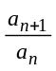＝f(n)，a_{n＋1}＝pa_{n}＋q，分别用累加法、累乘法、迭代法（或换元法）．
第2课时 等差数列
基础过关
1．等差数列的定义： － ＝d（d为常数）．
2．等差数列的通项公式：
⑴ a_{n}＝a₁＋ ×d
⑵ a_{n}＝a_{m}＋ ×d
3．等差数列的前n项和公式：
S_{n}＝ ＝ ．
4．等差中项：如果a、b、c成等差数列，则b叫做a与c的等差中项，即b＝ ．
5．数列{a_{n}}是等差数列的两个充要条件是：
⑴ 数列{a_{n}}的通项公式可写成a_{n}＝pn＋q(p, q∈R)
⑵ 数列{a_{n}}的前n项和公式可写成S_{n}＝an²＋bn
(a, b∈R)
6．等差数列{a_{n}}的两个重要性质：
⑴ m, n, p, q∈N*，若m＋n＝p＋q，则 ．
⑵ 数列{a_{n}}的前n项和为S_{n}，S_{2n}－S_{n}，S_{3n}－S_{2n}成 数列．
典型例题

例1. 在等差数列{a_{n}}中，
(1)已知a₁₅＝10，a₄₅＝90，求a₆₀；
(2)已知S₁₂＝84，S₂₀＝460，求S₂₈；
(3)已知a₆＝10，S₅＝5，求a₈和S₈．
解：(1)方法一：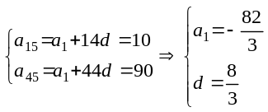
∴a₆₀＝a₁＋59d＝130．
方法二：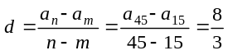，由a_{n}＝a_{m}＋(n－m)da₆₀＝a₄₅＋(60－45)d＝90＋15×＝130．
(2)不妨设S_{n}＝An²＋Bn，
∴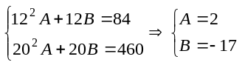
∴S_{n}＝2n²－17n
∴S₂₈＝2×28²－17×28＝1092
(3)∵S₆＝S₅＋a₆＝5＋10＝15，
又S₆＝
∴15＝即a₁＝－5
而d＝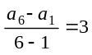
∴a₈＝a₆＋2 d＝16
S₈＝
变式训练1.在等差数列{a_{n}}中，a₅＝3，a₆＝－2，则a₄＋a₅＋…＋a₁₀＝ ．
解：∵d＝a₆－a₅＝－5，
∴a₄＋a₅＋…＋a₁₀＝
例2. 已知数列{a_{n}}满足a₁＝2a，a_{n}＝2a－（n≥2）．其中a是不为0的常数，令b_{n}＝．
⑴ 求证：数列{b_{n}}是等差数列．
⑵ 求数列{a_{n}}的通项公式．
解：∵ ⑴ a_{n}＝2a－ (n≥2)
∴ b_{n}＝ (n≥2)
∴ b_{n}－b_{n－1}＝ (n≥2)
∴ 数列{b_{n}}是公差为的等差数列．
⑵ ∵ b₁＝＝
故由⑴得：b_{n}＝＋(n－1)×＝
即：＝ 得：a_{n}＝a(1＋)
变式训练2.已知公比为3的等比数列与数列满足，且，
（1）判断是何种数列，并给出证明；
（2）若，求数列的前n项和
解：1），即 为等差数列。
（2）。
例3. 已知{a_{n}}为等差数列，S_{n}为数列{a_{n}}的前n项和，已知S₇＝7，S₁₅＝75，T_{n}为数列{}前n项和。求T_{n}．
解：设{a_{n}}首项为a₁公差为d，由
∴ S_{n}＝
∴ ∴T_{n}＝
变式训练3．两等差数列{a_{n}}、{b_{n}}的前n项和的比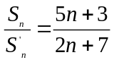，则的值是 （ ）
A． B． C． D．
解：B 解析：。
例4. 美国某公司给员工加工资有两个方案：一是每年年末加1000美元；二是每半年结束时加300美元．问：
⑴ 从第几年开始，第二种方案比第一种方案总共加的工资多？
⑵ 如果在该公司干10年，问选择第二种方案比选择第一种方案多加工资多少美元？
⑶ 如果第二种方案中每半年加300美元改为每半年加a美元．
问a取何值时，总是选择第二种方案比第一种方案多加工资？
解：⑴ 设工作年数为n（n∈N*），第一种方案总共加的工资为S₁，第二种方案总共加的工资为S₂．则：
S₁＝1000×1＋1000×2＋1000×3＋…＋1000n
＝500(n＋1)n
S₂＝300×1＋300×2＋300×3＋…＋300×2n
＝300(2n＋1)n
由S₂>S₁，即：300(2n＋1)n>500(n＋1)n
解得：n>2
∴ 从第3年开始，第二种方案比第一种方案总共加的工资多．
⑵ 当n＝10时，由⑴得：S₁＝500×10×11＝55000
S₂＝300×10×21＝63000
∴ S₂－S₁＝8000
∴ 在该公司干10年，选第二种方案比选第一种方案多加工资8000美元．
⑶ 若第二种方案中的300美元改成a美元．
则＝an(2n＋1) n∈N*
∴ a＞＝250＋≥250＋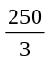
＝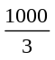
变式训练4.假设某市2004年新建住房400万平方米,其中有250万平方米是中低价房.预计在今后的若干年内,该市每年新建住房面积平均比上一年增长8%.另外,每年新建住房中,中低价房的面积均比上一年增加50万平方米.那么,到哪一年底,
(1)该市历年所建中低价房的累计面积(以2004年为累计的第一年)将首次不少于4750万平方米?
(2)当年建造的中低价房的面积占该年建造住房面积的比例首次大于85%?
解：(1)设中低价房面积形成数列{a_{n}},由题意可知{a_{n}}是等差数列,
其中a₁=250,d=50,则S_{n}=250n+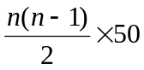=25n²+225n,
令25n²+225n≥4750,即n²+9n-190≥0,而n是正整数, ∴n≥10.
到2013年底,该市历年所建中低价房的累计面积将首次不少于4750万平方米.
(2)设新建住房面积形成数列{b_{n}},由题意可知{b_{n}}是等比数列,
其中b₁=400,q=1.08,则b_{n}=400·(1.08)^{n-1}·0.85.
由题意可知a_{n}>0.85 b_{n},有250+(n-1)·50>400·(1.08)^{n-1}·0.85.
由计箅器解得满足上述不等式的最小正整数n=6.
到2009年底,当年建造的中低价房的面积占该年建造住房面积的比例首次大于85%.

归纳小结

1．欲证{a_{n}}为等差数列，最常见的做法是证明：a_{n＋1}－a_{n}＝d(d是一个与n无关的常数)．
2．a₁，d是等差数列的最关键的基本量，通常是先求出a₁，d，再求其他的量，但有时运算较繁．
3．对等差数列{a_{n}}的最后若干项的求和，可以把数列各项的顺序颠倒，看成公差为－d的等差数列进行求和．
4．遇到与等差数列有关的实际问题，须弄清是求项的问题还是求和的问题．
第3课时 等比数列
基础过关

1．等比数列的定义：＝q（q为不等于零的常数）．
2．等比数列的通项公式：
⑴ a_{n}＝a₁q^{n－1} ⑵ a_{n}＝a_{m}q^{n－m}
3．等比数列的前n项和公式：
S_{n}＝ 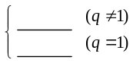
4．等比中项：如果a，b，c成等比数列，那么b叫做a与c的等比中项，即b²＝ （或b＝ ）．
5．等比数列{a_{n}}的几个重要性质：
⑴ m，n，p，q∈N*，若m＋n＝p＋q，则 ．
⑵ S_{n}是等比数列{a_{n}}的前n项和且S_{n}≠0，则S_{n}，S_{2n}－S_{n}，S_{3n}－S_{2n}成 数列．
⑶ 若等比数列{a_{n}}的前n项和S_{n}满足{S_{n}}是等差数列，则{a_{n}}的公比q＝ ．
典型例题

例1. 已知等比数列{a_{n}}中，a₁＋a_{n}＝66，a₂a_{n－1}＝128，S_{n}＝126，求项数n和公比q的值．
解：∵{a_{n}}是等比数列，
∴a₁·a_{n}＝a₂·a_{n－1}，
∴，解得或
若a₁＝2，a_{n}＝64，则2·q^{n－1}＝64
∴q^{n}＝32q
由S_{n}＝，
解得q＝2，于是n＝6
若a₁＝64，a_{n}＝2，则64·q^{n－1}＝2
∴q^{n}＝
由S_{n}＝
解得q＝，n＝6
变式训练1.已知等比数列{a_{n}}中，a₁·a₉＝64，a₃＋a₇＝20，则a₁₁＝ ．
解：64或1
由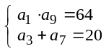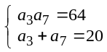
或 ∴ q²＝或q²＝2，∴ a₁₁＝a₇ q²，∴ a₁₁＝64或a₁₁＝1
例2. 设等比数列{a_{n}}的公比为q(q>0)，它的前n项和为40，前2n项和为3280，且前n项中数值最大项为27，求数列的第2n项．
解：若q＝1，则na₁＝40，2na₁＝3280矛盾，∴ q≠1．∴
两式相除得：q^{n}＝81，q＝1＋2a₁
又∵q>0，∴ q>1，a₁>0
∴ {a_{n}}是递增数列．
∴ a_{n}＝27＝a₁q^{n－1}＝
解得 a₁＝1，q＝3，n＝4
变式训练2.已知等比数列{a_{n}}前n项和S_{n}＝2^{n}－1，{a_{n}²}前n项和为T_{n}，求T_{n}的表达式．
解：(1) ∵a₁＋2a₂²＝0，∴公比q＝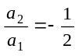
又∵S₄－S₂＝，
将q＝－代入上式得a₁＝1，
∴a_{n}＝a₁q^{n－1}＝(－) ^{n－1} (n∈N*)
(2) a_{n}≥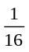(－) ^{n－1}≥()⁴
n≤5
∴原不等式的解为n＝1或n＝3或n＝5．
例3. 有四个数，其中前三个数成等差数列，后三个数成等比数列，并且第一个数与第四个数的和是16，第二个数与第三个数的和是12，求这四个数．
解：设这四个数为a－d，a，a＋d， 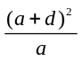
依题意有：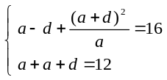
解得：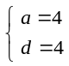 或 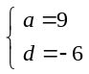
∴ 这四个数为0，4，8，16或15，9，3，1．
变式训练3.设是等差数列的前项和，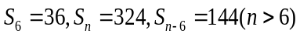，则等于（ ）
A. 15 B. 16 C. 17 D. 18
答案： D。解析：由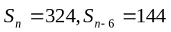得，再由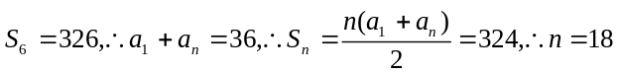。
例4. 已知函数f(x)＝(x－1)²，数列{a_{n}}是公差为d的等差数列，数列{b_{n}}是公比为q的等比数列(q≠1)，若a₁＝f(d－1)，a₃＝f(d＋1)，b₁＝f(q－1)，b₃＝f(q＋1)，
(1) 求数列{a_{n}}，{b_{n}}的通项公式；
(2) 设数列{c_{n}}对任意的自然数n均有：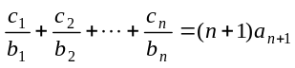，求数列{c_{n}}前n项和S_{n}．
解：(1) a₁＝(d－2)²，a₃＝d²，a₃－a₁＝2d
即d²－(d－2)²＝2d，解之得d＝2
∴a₁＝0，a_{n}＝2(n－1)
又b₁＝(q－2)²，b₃＝q²，b₃＝b₁q²
即q²＝(q－2)² q²，解之得q＝3
∴b₁＝1，b_{n}＝3^{n－1}
(2) 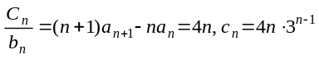
S_{n}＝C₁＋C₂＋C₃＋…＋C_{n}
＝4(1×3°＋2×3¹＋3×3²＋…＋n×3 ^{n－1})
设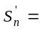1×3°＋2×3´＋3×3²＋…＋n×3 ^{n－1}
31×3¹＋2×3²＋3×3³＋…＋n×3 ^{n}
－21＋3＋3²＋3³＋…＋3 ^{n－1}－n×3 ^{n}＝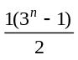－3 ^{n}·n
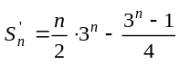
∴S_{n}＝2n·3^{n}－3^{n}＋1
变式训练4.已知等差数列{a_{n}}的首项a₁＝1，公差d>0，且第二项，第五项，第十四项分别是
等比数列{b_{n}}的第二项，第三项，第四项．
⑴求数列{a_{n}}与{b_{n}}的通项公式；
⑵设数列{c_{n}}对任意正整数n，均有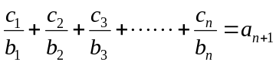，求c₁＋c₂＋c₃＋…＋c₂₀₀₇的值．
解：⑴由题意得（a₁＋d）(a₁＋13d)＝(a₁＋4d)²(d>0) 解得d＝2，∴a_{n}＝2n－1，b_{n}＝3^{n－1}．
⑵当n＝1时，c₁＝3 当n≥2时，∵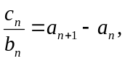∴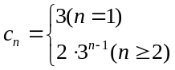 故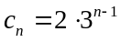
归纳小结

1．在等比数列的求和公式中，当公比q≠1时，适用公式S_{n}＝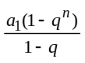，且要注意n表示项数；当q＝1时，适用公式S_{n}＝na₁；若q的范围未确定时，应对q＝1和q≠1讨论求和．
2．在等比数列中，若公比q > 0且q≠1时，可以用指数函数的单调性确定数列的最大项或最小项．
3．若有四个数构成的函数，前三个成等差数列，后三个成等比数列时，关键是如何巧妙地设这四个数，一般是设为x－d，x，x＋d，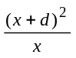再依题意列出方程求x、d即可．
4．a₁与q是等比数列{a_{n}}中最活跃的两个基本量．
第4课时 等差数列和等比数列的综合应用
基础过关
1．等差数列的常用性质：
⑴ m，n，p，r∈N*，若m＋n＝p＋r，则有 ．
⑵ {a_{n}}是等差数列， 则{a_{kn}} (k∈N*，k为常数)是 数列．
⑶ S_{n}，S_{2n}－S_{n}，S_{3n}－S_{2n}构成 数列．
2．在等差数列中，求S_{n}的最大(小)值，关键是找出某一项，使这一项及它前面的项皆取正(负)值或0，而它后面的各项皆取负(正)值．
⑴ a₁> 0，d <0时，解不等式组 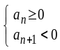可解得S_{n}达到最 值时n的值．
⑵ a₁<0，d>0时，解不等式组 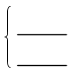可解得S_{n}达到最小值时n的值．
3．等比数列的常用性质：
⑴ m，n，p，r∈N*，若m＋n＝p＋r，则有 ．
⑵ {a_{n}}是等比数列，则{a}、{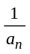}是 数列．
⑶ 若S_{n}≠0，则S_{n}，S_{2n}－S_{n}，S_{3n}－S_{2n}构成 数列．
典型例题

例1. 是否存在互不相等的三个实数a、b、c，使它们同时满足以下三个条件：
① a＋b＋c＝6
② a、b、c成等差数列．
③ 将a、b、c适当排列后成等比数列．
解：设存在这样的三位数a，b，c．
由a＋b＋c＝6，2b＝a＋c 得：b＝2，a＋c＝4
① 若b为等比中项，则ac＝4，∴ a＝c＝2与题设a≠c相矛盾．
② 若a为等比中项，则a²＝2c，则a＝c＝2(舍去)或a＝－4，c＝8．
③ 若c为等比中项，则c²＝2a，解得c＝a＝2(舍去)或c＝－4，a＝8．
∴存在着满足条件的三个数：－4，2，8或8，2，－4．
变式训练1.若a、b、c成等差数列，b、c、d成等比数列，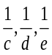成等差数列，则a、c、e成（ ）
A．等差数列 B．等比数列
C．既成等差数列又成等比数列 D．以上答案都不是
答案：B。解析：由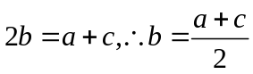，由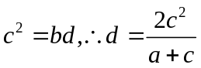，由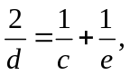
∴，即成等比数列。
例2. 已知公差大于0的等差数列{}满足a₂a₄＋a₄a₆＋a₆a₂＝1，a₂，a₄，a₈依次成等比数列，求数列{a_{n}}的通项公式a_{n}．
解：设{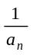}的公差为d(d＞0)，由a₂，a₄，a₈成等比数列可知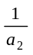，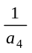，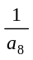也成等比数列，
∴()²＝·
∴(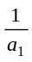＋3d)²＝(＋d)(＋7d)
化简得d²＝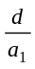，∴＝d
又a₂a₄＋a₄a₆＋a₆a₂＝1化简为
＋＋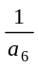＝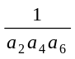
∴3·＝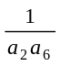·
∴·＝3，即(＋d)(＋5d)＝3
2d·6d＝3 ∴d＝，＝
∴＝＋(n－1)d＝
∴a_{n}＝
变式训练2.已知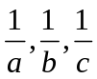成等差数列，求证：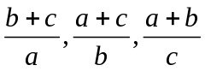也成等差数列。
解析：由成等差数列，则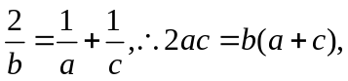
∴
即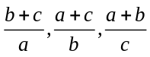成等差数列。
例3. 已知△ABC中，三内角A、B、C的度数成等差数列，边a、b、c依次成等比数列．求证：△ABC是等边三角形．
解：由2B＝A＋C，且A＋B＋C＝180°，B＝60°，由a、b、c成等比数列，有b²＝ac
cosB＝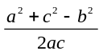＝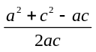＝
得(a－c)²＝0，∴ a＝c ∴△ABC为等边三角形．
变式训练3.若互不相等的实数、、成等差数列，、、成等比数列，且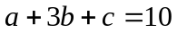，则= （ ）
A.4 B.2 C.-2 D.-4
答案： D.解析：依题意有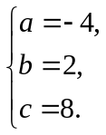
例4. 数列{a_{n}}的前n项和S_{n}，且a₁＝1，a_{n＋1}＝S_{n}，n＝1，2，3……
求：⑴ a₂、a₃、a₄的值及{a_{n}}的通项公式；
⑵ a₂＋a₄＋a₆＋…＋a_{2n}的值.
解析：(1)由a₁＝1，a_{n＋1}＝S_{n}，n＝1，2，3，…得a₂＝S₁＝a₁＝，a₃＝S₂＝(a₁＋a₂)＝，a₄＝S₃＝(a₁＋a₂＋a₃)＝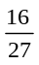
由a_{n＋1}－a_{n}＝(S_{n}－S_{n－1})＝a_{n}(n≥2)，得a_{n＋1}＝a_{n}(n≥2)，又a₂＝，∴a_{n}＝·()^{n－2}(n≥2)
∴ {a_{n}}通项公式为a_{n}＝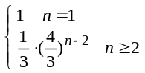
(2) 由(1)可知a₂、a₄、…a_{2n}是首项为，公比为()²，项数为n的等比数列.
∴ a₂＋a₄＋a₆＋…＋a_{2n}＝×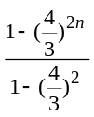
＝[()^{2n}－1]
变式训练4.设数列的前项的和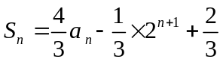，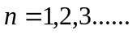
求首项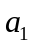与通项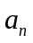。
解析：（I）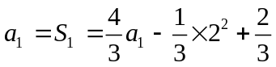，解得：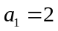
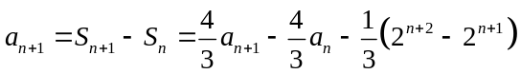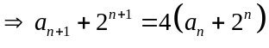
所以数列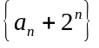是公比为4的等比数列
所以：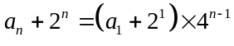
得：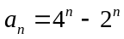 （其中n为正整数）
归纳小结
归纳小结
1．在三个数成等差（或等比）时，可用等差（或等比）中项公式；在三个以上的数成等差（或等比）时，可用性质：m、n、p、r∈N*，若m＋n＝p＋r，则a_{m}＋a_{n}＝a_{p}＋a_{r}（或a_{m}·a_{n}＝a_{p}·a_{r}）进行解答．
2．若a、b、c成等差（或等比）数列，则有2b＝a＋c（或b²＝ac）．
3．遇到与三角形相关的问题时，一般要注意运用正弦定理（或余弦定理）及三角形内角和等于180°这一性质．
4．在涉及a_{n}与S_{n}相关式子中用S_{n－1}和S_{n}的关系表示a_{n}时应该注意“n≥2”这个特点．
第5课时 数列求和
基础过关
求数列的前n项和，一般有下列几种方法：
1．等差数列的前n项和公式：
S_{n}＝ ＝ ．
2．等比数列的前n项和公式：
① 当q＝1时，S_{n}＝ ．
② 当q≠1时，S_{n}＝ ．
3．倒序相加法：将一个数列倒过来排列与原数列相加．主要用于倒序相加后对应项之和有公因子可提的数列求和．
4．错位相减法：适用于一个等差数列和一个等比数列对应项相乘构成的数列求和．
5．裂项求和法：把一个数列分成几个可直接求和的数列．
典型例题

例1. 已知数列：1，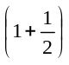，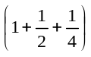，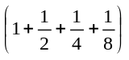，…，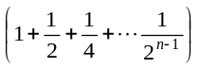，求它的前n项的和S_{n}．
解：∵ a_{n}＝1＋＋＋……＋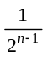
＝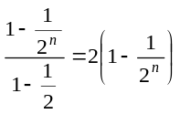 ∴a_{n}＝2－
则原数列可以表示为：
(2－1)，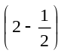，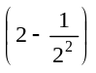，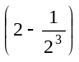，…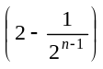
前n项和S_{n}＝(2－1)＋＋＋…＋
＝2n－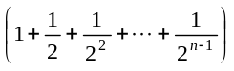
＝2n－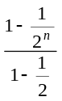＝2n－2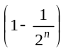
＝＋2n－2
变式训练1.数列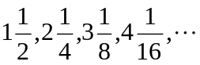前n项的和为 （ ）
A．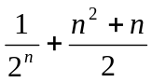 B．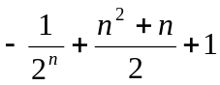
C．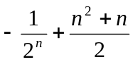 D． 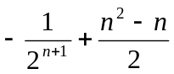
答案:B。解析：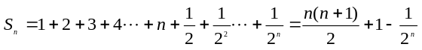
例2. 求S_{n}＝1＋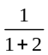＋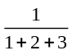＋…＋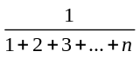．
解：∵ a_{n}＝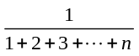＝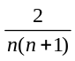
＝2(－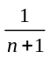)
∴ S_{n}＝2(1－＋－＋…＋－)＝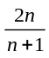
变式训练2：数列{a_{n}}的通项公式是a_{n}＝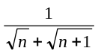，若前n项之和为10，则项数n为（ ）
A．11 B．99
C．120 D．121
解：C .a_{n}＝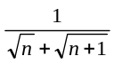＝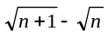，
∴S_{n}＝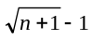，由＝10，∴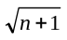＝11，
∴n＝11
例3. 设等差数列{a_{n}}的前n项和为S_{n}，且S_{n}＝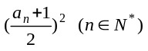，b_{n}＝a_{n}·2^{n}，求数列{b_{n}}的前n项和T_{n}．
解：取n＝1，则a₁＝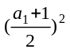a₁＝1
又S_{n}＝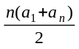可得：＝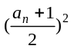
∵a_{n}≠－1(n∈N*) ∴a_{n}＝2n－1
∴T_{n}＝1·2＋3·2²＋5·2³＋……＋(2n－1)·2^{n} ①
2T_{n}＝1·2²＋3·2³＋5·2⁴＋……＋(2n－1)·2^{n＋1}②
①－②得：
∴－T_{n}＝2＋2³＋2⁴＋2⁵＋……＋2^{n＋1}－(2n－1)·2^{n＋1}
＝2＋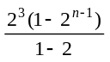－(2n－1)·2^{n＋1}＝－6＋(1－n)·2^{n＋2}
∴T_{n}＝6＋(n－1)·2^{n＋2}
变式训练3.设数列{a_{n}}的前n项和为S_{n}＝2n²，{b_{n}}为等比数列，且a₁＝b₁，b₂(a₂－a₁)＝b₁.
⑴ 求数列{a_{n}}和{b_{n}}通项公式．
⑵ 设C_{n}＝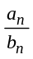，求数列{C_{n}}前n项和T_{n} ．
解：（1）当n＝1时a₁＝S₁＝2，当n≥2时，a_{n}＝S_{n}－S_{n－1}＝4n－2，故{a_{n}}通项公式为a_{n}＝4n－2，即{a_{n}}是a₁＝2，d＝4的等差数列，设{b_{n}}的公比为q，则b₁qd＝b₁，d＝4，∴ q＝，故b_{n}＝b₁q^{n－1}＝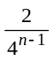
（2）∵C_{n}＝＝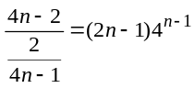
∴T_{n}＝C₁＋C₂＋…＋C_{n}＝1＋3×4＋5×4²＋…＋（2n－1）4^{n－1}
∴4T_{n}＝1×4＋3×4²＋5×4³＋…＋（2n－3）4^{n－n}＋（2n－1）4^{n}
两式相减 3T_{n}＝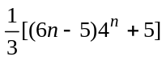
∴ T_{n}＝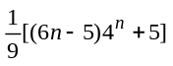．
例4. 求S_{n}＝1!＋2·2！＋3·3！＋…＋n·n！．
解： a_{n}＝n·n!＝(n＋1)!－n!
∴ S_{n}＝(n＋1)!－1!＝(n＋1)!－1
变式训练4.以数列{a_{n}}的任意相邻两项为坐标的点P_{n}(a_{n}、a_{n＋1})均在一次函数y＝2x＋k的图象上，数列{b_{n}}满足条件：b_{n}＝a_{n＋1}－a_{n}，且b₁≠0．
⑴ 求证：数列{b_{n}}为等比数列．
⑵ 设数列{a_{n}}、{b_{n}}的前n项和分别为S_{n}、T_{n}，若S₆＝T₄，S₅＝－9，求k的值．
解：⑴由题意，a_{n＋1}＝2a_{n}＋k
∴ b_{n}＝a_{n＋1}－a_{n}＝2a_{n}＋k－a_{n}＝a_{n}＋k
b_{n＋1}＝a_{n＋1}＋k＝2a_{n}＋2k＝2b_{n}
∵ b₁≠0，∴ 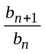＝2
∴ {b_{n}}是公比为2的等比数列．
⑵ 由⑴知a_{n}＝b_{n}－k
∵ b_{n}＝b₁·2^{n－1} ∴ T_{n}＝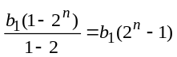
S_{n}＝a₁＋a₂＋…＋a_{n}＝(b₁＋b₂＋…＋b_{n})－nk
＝T_{n}－nk＝b₁(2^{n}－1)－nk
∵ 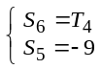 ∴ 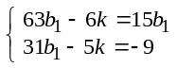
解得：k＝8
归纳小结

1．求和的基本思想是“转化”．其一是转化为等差、等比数列的求和，或者转化为求自然数的方幂和，从而可用基本求和公式；其二是消项，把较复杂的数列求和转化为求不多的几项的和．
2．对通项中含有(－1)^{n}的数列，求前n项和时，应注意讨论n的奇偶性．
3．倒序相加和错位相减法是课本中分别推导等差、等比数列前n项和用到的方法，在复习中应给予重视．

数列章节测试题
一、选择题：
1．数列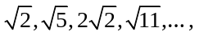则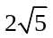是该数列的（ ）
A．第6项 B．第7项 C．第10项 D．第11项
2．方程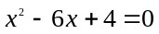的两根的等比中项是（ ）
A． B．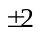 C．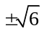 D．
3．已知等差数列满足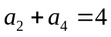，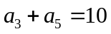，则它的前10项的和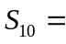（ ）
A．138 B．135 C．95 D．23
4、已知等比数列的前三项依次为，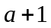，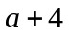，则
A．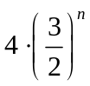 B．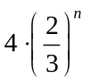 C．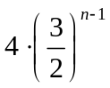 D．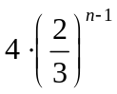
5．一个有限项的等差数列，前4项之和为40，最后4项之和是80，所有项之和是210，则此数列的项数为（ ）
A．12 B．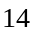 C．16 D．18
6、若等差数列的前5项和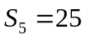，且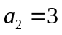，则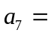（ ）
（A）12 （B）13 （C）14 （D）15
7、在数列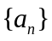中，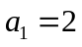， 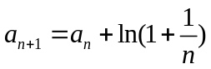，则 （ ）
A． B．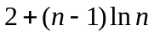 C．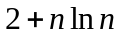 D．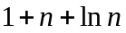
8．两等差数列{a_{n}}、{b_{n}}的前n项和的比，则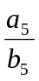的值是（ ）
A． B． C． D．
9．{a_{n}}是等差数列，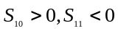，则使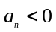的最小的n值是（ ）
A．5 B． C．7 D．8
10、黑白两种颜色的正六边形地面砖按如图的规律拼成若干个图案
则第个图案中有白色地面砖的块数是（ ）
第1个
第2个
第3个

A. 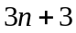 B.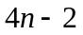
C.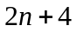 D.
11.若数列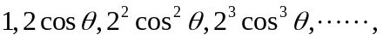前100项之和为0，则的值为（ ）
A. B. 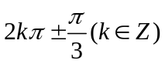 C. 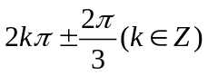 D.以上的答案均不对
12.设2ª=3,2^{b}=6,2^{c}=12,则数列a,b,c成
A.等差 B.等比 C.非等差也非等比 D.既等差也等比
二、填空题
13、设S_{n}是等差数列{a_{n}}的前n项和，a₁₂=-8,S₉=-9,则S₁₆= .
14、由正数构成的等比数列{a_{n}}，若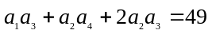，则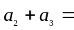 ．
15．已知数列的前项和为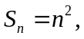某三角形三边之比为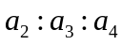，则该三角形最大角为 ．
16、给定（n∈N*），定义乘积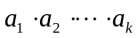为整数的k（k∈N*）叫做“理想数”，则区间[1，2008]内的所有理想数的和为 ．
三、解答题
17、已知函数是一次函数，且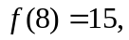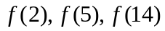成等比数列，设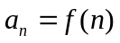，(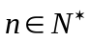)（1）求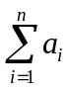；（2）设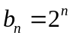，求数列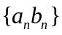的前n项和。

18、数列{a_{n}}的前n项和记为S_{n}，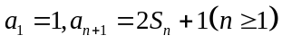
（1）求{a_{n}}的通项公式;
（2）等差数列{b_{n}}的各项为正，其前n项和为T_{n}，且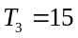，又成等比数列，求T_{n}

19、假设某市2004年新建住房400万，其中有250万是中低价房。预计在今后的若干年内，该市每年新建住房面积平均比上一年增长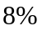。另外，每年新建住房中，中低价房的面积均比上一年增加50万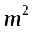。那么，到哪一年底，
(1)该市历年所建中低价房的累计面积（以2004年为累计的第一年）将首次不少于4750万？
(2)当年建造的中低价房的面积占该年建造住房面积的比例首次大于？

20、已知数列中，，，其前项和满足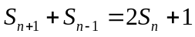（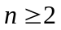，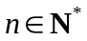）．（1）求数列的通项公式；
（2）设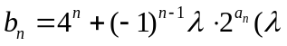为非零整数，），试确定的值，使得对任意，都有成立．

21、已知直线与圆交于不同点A_{n}、B_{n},其中数列满足：.
（1）求数列的通项公式；
（2）设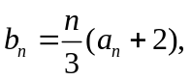求数列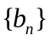的前n项和.

22、已知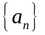是公差为的等差数列，它的前项和为,,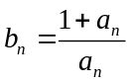．
（1）求公差的值；
（2）若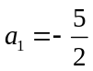，求数列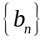中的最大项和最小项的值；
（3）若对任意的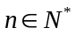，都有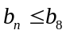成立，求的取值范围．

数列章节测试题参考答案
一、选择题
1 | 2 | 3 | 4 | 5 | 6 | 7 | 8 | 9 | 10 | 11 | 12
B | B | C | C | B | B | A | D | B | D | C | A
二、填空题
13、-72 14、7 15、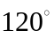
16、2026．
解：换底公式：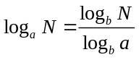．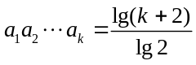为整数，，m∈N*．k分别可取，最大值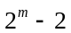≤2008，m最大可取10，故和为2²+2³+…+2¹⁰-18=2026．
三、解答题
17、解：（1）设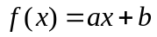，（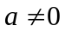）由成等比数列得
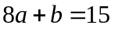，----------------①, 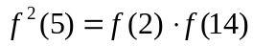得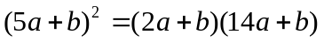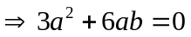
∵ ∴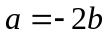---------------② 由①②得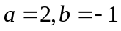， ∴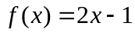
∴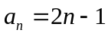，显然数列是首项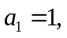公差的等差数列
∴＝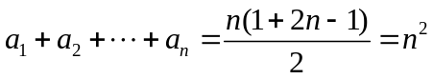
（2）∵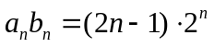
∴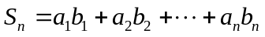＝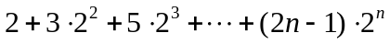
2＝
－＝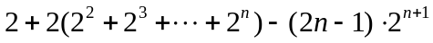＝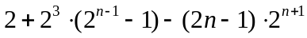
∴＝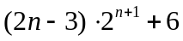。
18、（I）由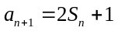可得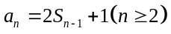，两式相减得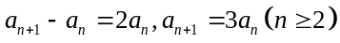
又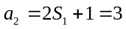 ∴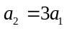，故{a_{n}}是首项为1，公比为3得等比数列 ∴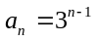.
（II）设{b_{n}}的公差为d，由得，可得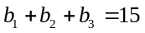，可得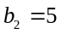，
故可设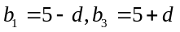 又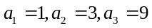由题意可得
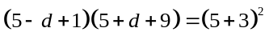解得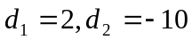
∵等差数列{b_{n}}的各项为正，∴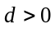，∴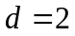 ∴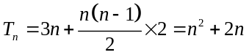
19.（1）到2013年底，该市历年所建中低价房的累计面积将首次不少于4750
（2）到2009年底，当年建造的中低房的面积占该年建造住房面积的比例将首次大于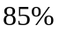

20、解：（1）由已知，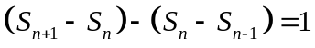（，），
即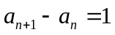（，），且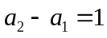．
∴数列是以为首项，公差为1的等差数列．∴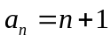．
（2）∵，∴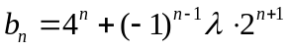，要使恒成立，
∴恒成立，
∴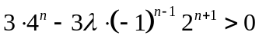恒成立，
∴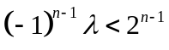恒成立．
（ⅰ）当为奇数时，即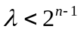恒成立，
当且仅当时，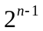有最小值为1，
∴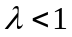．
（ⅱ）当为偶数时，即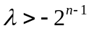恒成立，
当且仅当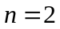时，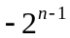有最大值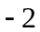，
∴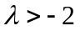．
即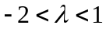，又为非零整数，则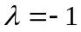．
综上所述，存在，使得对任意，都有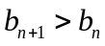
21．（1）圆心到直线的距离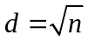，
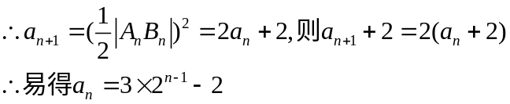
（2）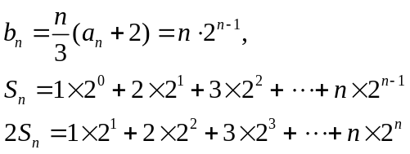
相减得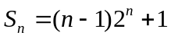
22．解：（1）∵，∴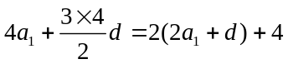
解得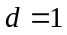
（2）∵，∴数列的通项公式为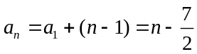
∴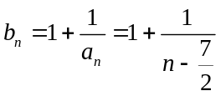
∵函数在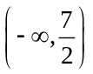和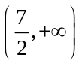上分别是单调减函数，
∴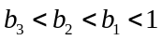当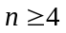时，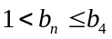
∴数列中的最大项是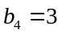，最小项是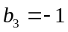
（2）由得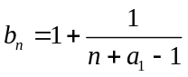
又函数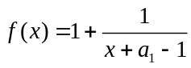在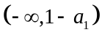和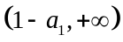上分别是单调减函数，
且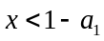时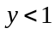；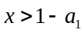时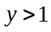.
∵对任意的，都有，∴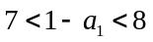 ∴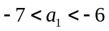
∴的取值范围是

